ФИНАНСОВЫЙ УНИВЕРСИТЕТ ПРИ ПРАВИТЕЛЬСТВЕ РФ

УРАЛЬСКИЙ ФИЛИАЛ

***День науки-2025***

**ПРОТОКОЛ**

**Практический семинар «Применение методов анализа данных в профессиональной деятельности»**

**от 05.02.2025 г.**

**Руководитель**: д.п.н., доцент Ю.В. Подповетная

**Присутствовали:** более 23 чел.

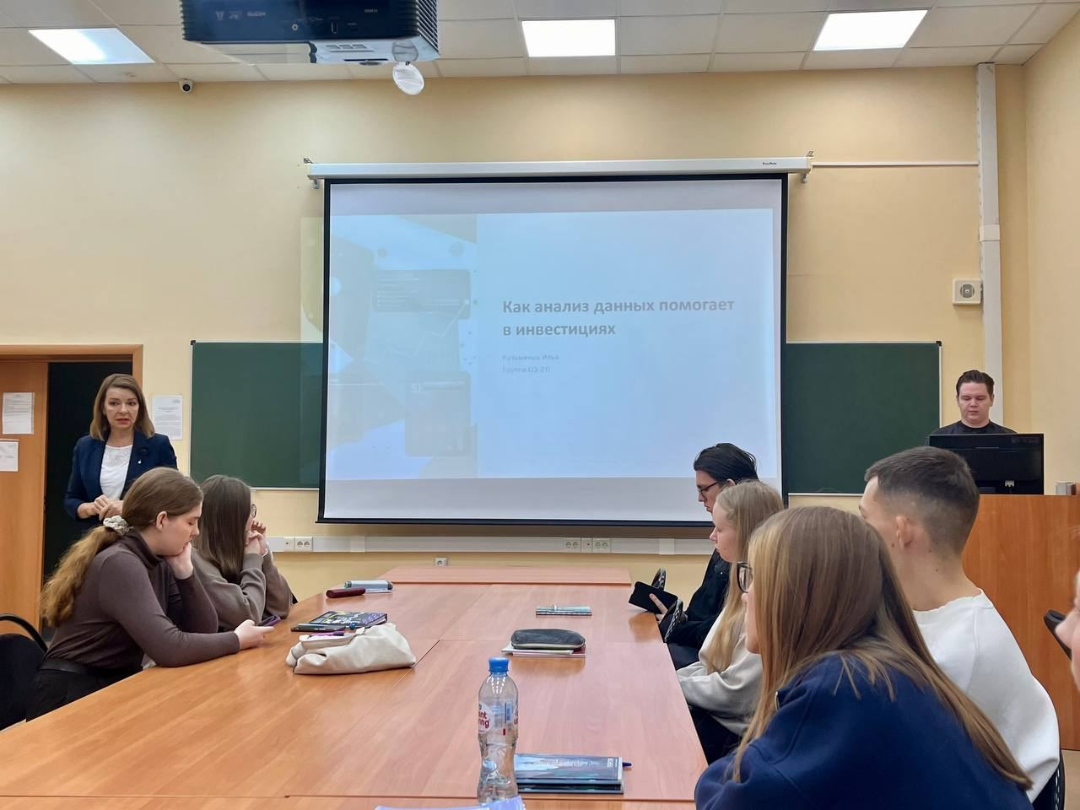

**ВСТУПИТЕЛЬНАЯ ЧАСТЬ**

В начале семинара с приветственным словом выступила д.п.н. Ю.В. Подповетная.

Юлия Валерьевна обозначила регламент проведения семинара, пожелала студентам успехов в научной деятельности.

**1. СЛУШАЛИ:** доклад Трембачевой Арины и Вагиной Екатерины**,** студенток Уральского филиала Финуниверситета, на тему: «Визуализация данных: превращение сырых цифр в понятные выводы», руководитель Ю.В. Подповетная, Уральский филиал Финуниверситета.

**ВОПРОСЫ:**

1.Как визуализация данных может помочь в выявлении скрытых закономерностей и трендов, которые неочевидны при анализе сырых цифр?

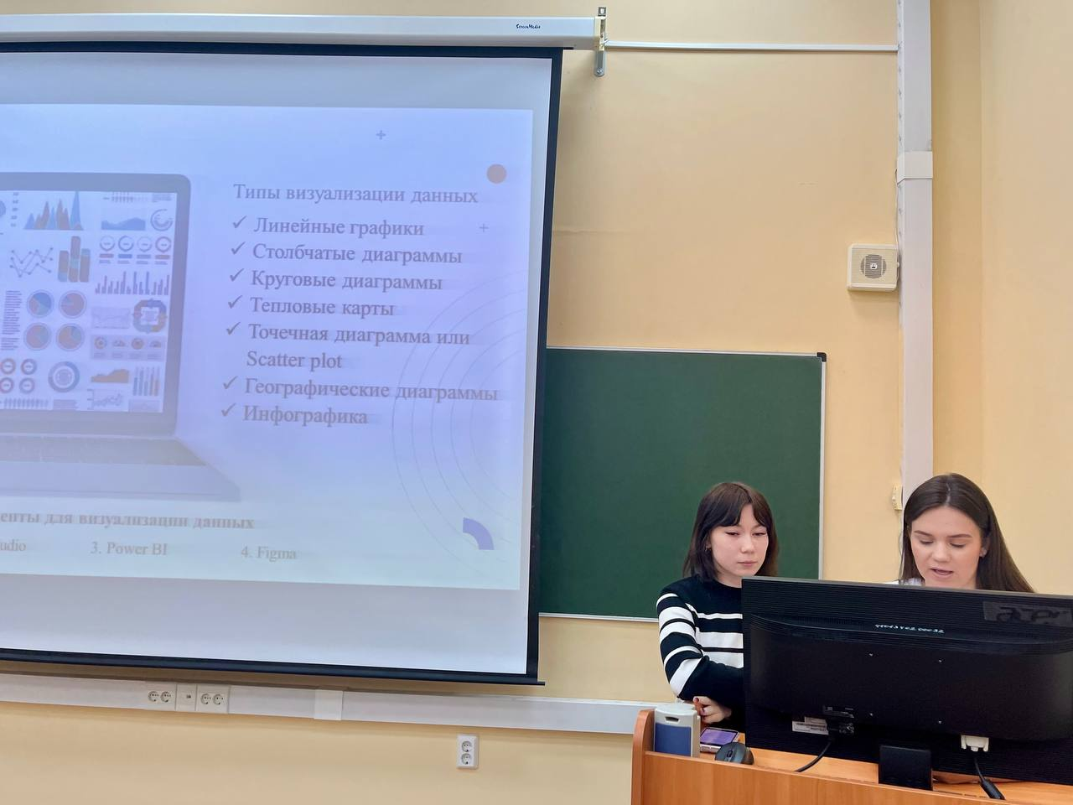

**2 СЛУШАЛИ:** доклад Толкачевой Дарины и Аникеенко Ксении**,** студенток Уральского филиала Финуниверситета, на тему «Применение методов анализа данных в машинном обучении», руководитель д.п.н. ПодповетнаяЮ.В**.**, Уральский филиал Финуниверситета.

**ВОПРОСЫ:**

1.Какие этапы предварительной обработки данных являются наиболее критичными для успешного обучения модели?

**3.СЛУШАЛИ:** доклад Булатовой Эвелины и Нехаевой Лады, студенток Уральского филиала Финуниверситета, на тему «Применение методов анализа данных в государственном управлении», руководитель д.п.н., доцент Подповетная Ю.В**.**, Уральский филиал Финуниверситета.

**ВОПРОСЫ:**

1.Какие основные методы анализа данных применяются в государственных органах?

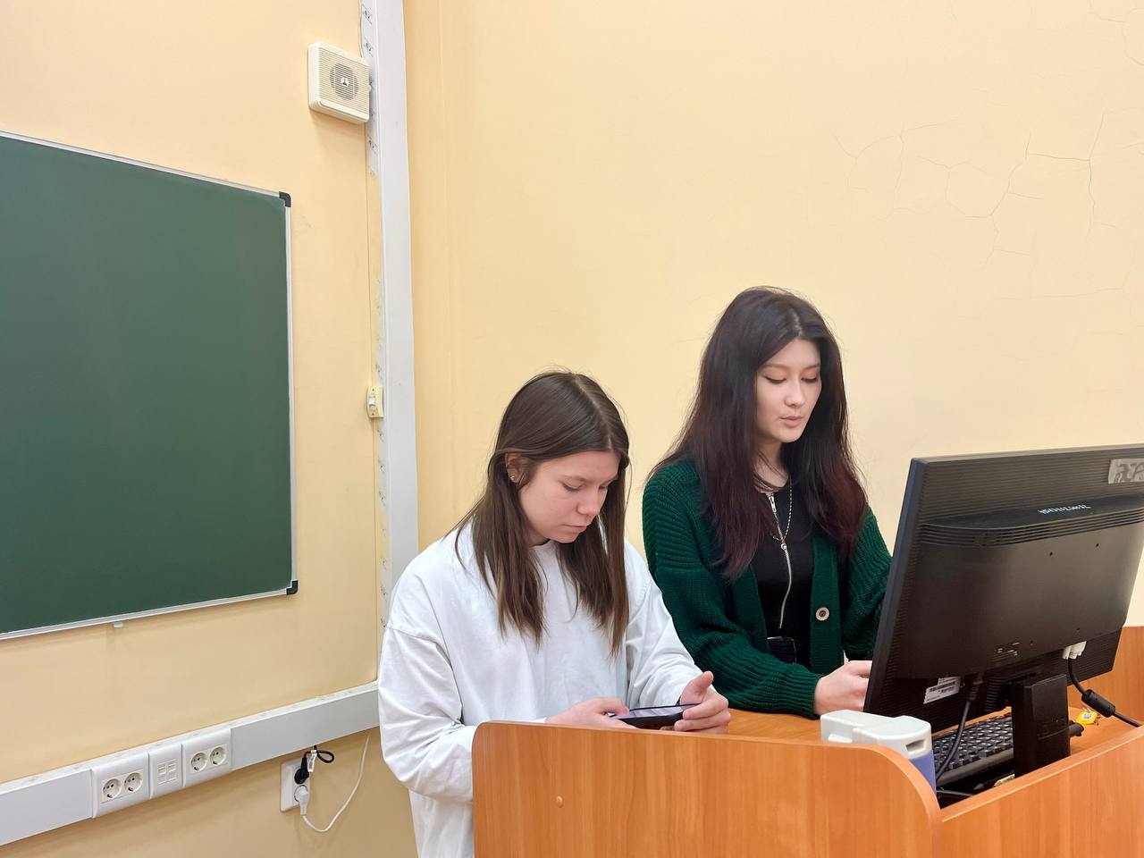

**4 СЛУШАЛИ:** доклад Кусковой Елизаветы и Петровой Арины, студенток Уральского филиала Финуниверситета, на тему «Анализ поведения потребителей: как понимать желания и потребности клиентов с помощью данных», руководитель Подповетная Ю.В., Уральский филиал Финуниверситета.

**ВОПРОСЫ:**

1.Как можно использовать аналитические инструменты и методы для выявления скрытых потребностей и желаний клиентов на основе их поведения и взаимодействия с продуктами или услугами?

**5 СЛУШАЛИ:** доклад Макарцевой Вероники**,** студентки Уральского филиала Финуниверситета, на тему «Анализ данных в здравоохранении: предсказание вспышек заболевания», руководитель Подповетная Ю.В., Уральский филиал Финуниверситета.

**ВОПРОСЫ:**

1. Какие основные проблемы/трудности возникают при сборе и обработке медицинских данных?

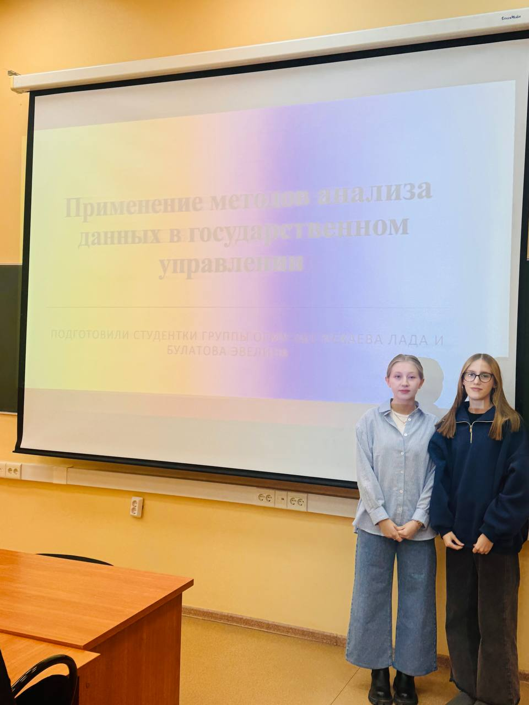

**6 СЛУШАЛИ:** доклад Кузьминых Ильи, студента Уральского филиала Финуниверситета, на тему «Как анализ данных помогает в инвестициях», руководитель д.п.н., доцент Подповетная Ю.В**.**, Уральский филиал Финуниверситета.

**ВОПРОСЫ:**

1.Как анализировать финансовую отчётность компании, чтобы оценить её финансовое состояние, успехи и неудачи, риски и перспективы на будущее?

**ОБСУЖДЕНИЕ ДОКЛАДОВ**

В результате обсуждения определены перспективы дальнейших исследований и направления подготовки статьей для студентов конференции.

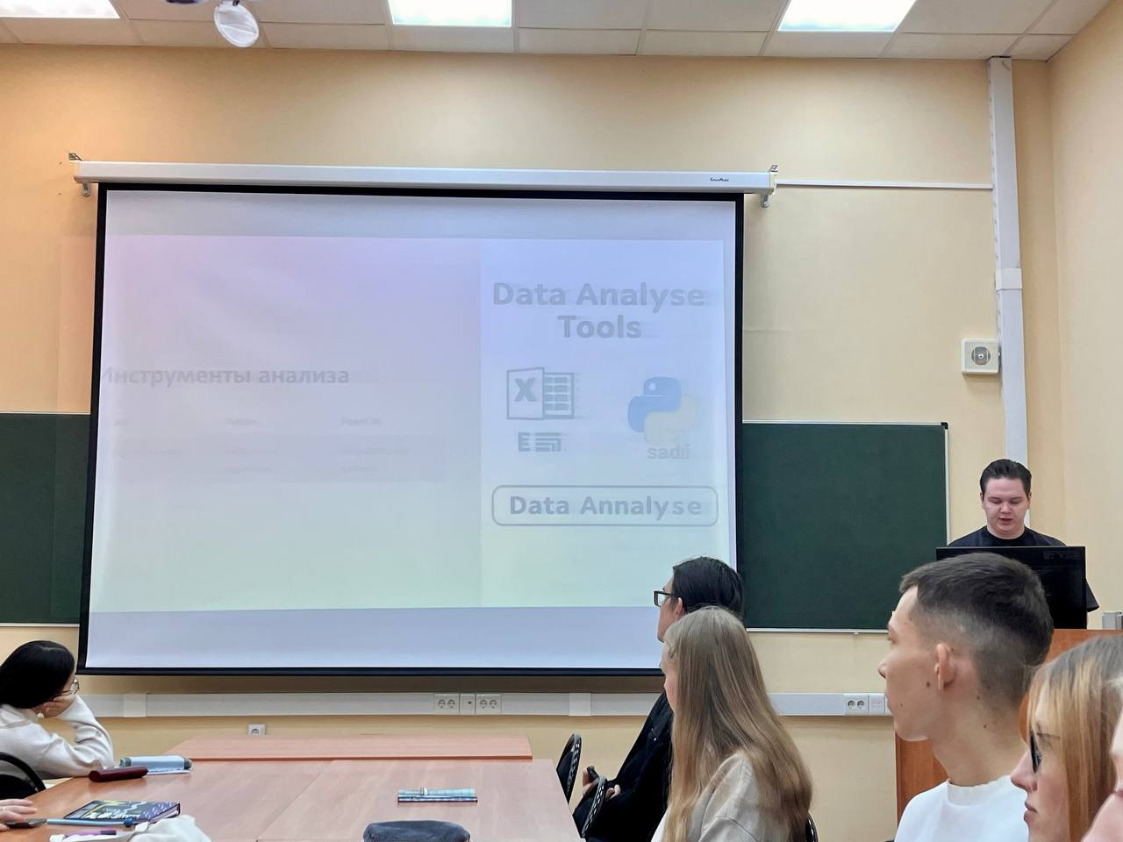

**ПОСТАНОВИЛИ**:

1. Отметить актуальность и новизну представленных докладов;
2. Рекомендовать студентам участие в международных научно-практических конференциях региона;
3. Принять тематику докладов за основное направление дальнейших научных исследований студентов;

**Руководитель**: профессор кафедры СГиЕНД, д.п.н., доцент Ю.В. Подповетная